AMINOACIDES 2

Caractère Amphotère
Tous les AA ont 2 groupements ionisables (groupement carboxyle et aminé) ce qui leur confère à la fois un caractère acide et basique.
On dit que les AA sont des espèces amphotères (acide et base).
pH ACIDE (excès de H⁺) | pH ALCALIN (pauvre en H⁺)
COOH ↔ COO⁻ + H⁺
NH₃⁺↔ NH₂ + H⁺
Acides faibles (donneurs de protons) | Bases conjuguées(captent des protons)
Amphotère : 2 caractères
Selon le pH, ils ont différentes formes ionisées.

NH3⁺ est un acide beaucoup plus faible que COOH, il va donner son proton très difficilement.
COOH donnera lui facilement sont proton.
- A pH acide (excès de H+ donc), les fonctions sont sous la forme COOH & NH3+.
- A pH basique (alcalin), les fonctions sont sous la forme COO-& NH2.
Potentiel de dissociation : pK = - logK par analogie à pH=-log[H+

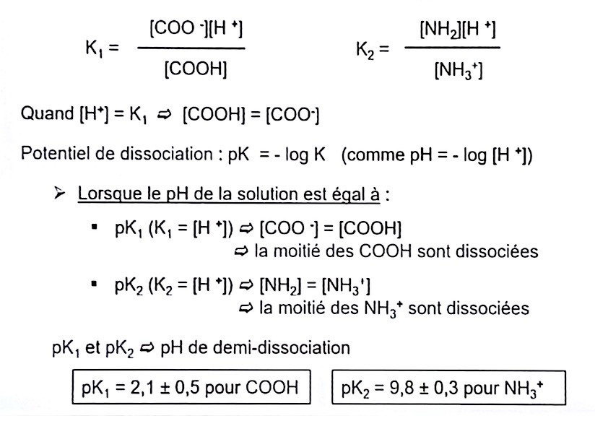
- Constance de Dissociation des Fonctions Acides

(Connaître les valeurs de pk1 aux environs, ordres de grandeurs)
Pour tous les AA le pK1 et pK2 sont à peu près les mêmes (bien qu’il varie légèrement en fonction du pH et de R).
La dissociation dépend du pH.

Ici :
Le pK1 = pH de demi-dissociation de la fonction acide
Le pK2 = pH de demi-dissociation de la fonction amine
Le pk1 et pk2 permettent de déterminer la force d’un acide et d’une base

Le potentiel de dissociation : pK = -log K (comme pH = -log (H+)).

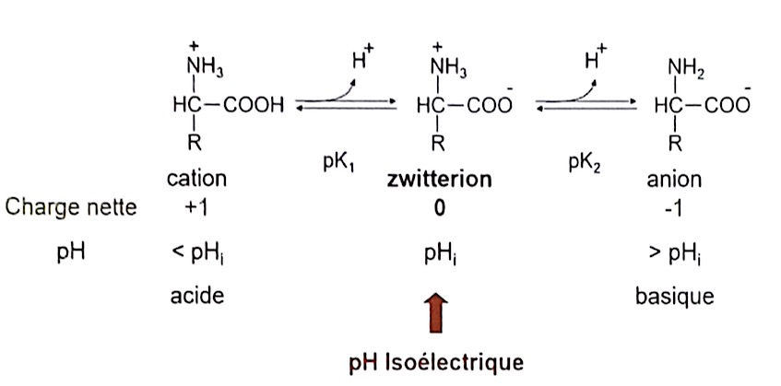

L’AA en solution est toujours sous forme ionisé.
A gauche : pH < pHi très acide, riche en protons : tout ce qui est protonable se protone, ainsi l’aminoacide possède une charge nette de +1.
Augmentation du pH : l’acide aminé va donc céder ses protons progressivement, le groupement carboxyle se déprotone en premier puisque c’est l’acide le plus fort.
Tous les COOH ont perdus leurs protons mais les NH3+ ne sont pas encore dissociés : la charge globale de la protéine est nulle : on a un zwitterion.
On se trouve désormais à pH=pHi c’est le pH isoélectrique.
Si on continue à retirer les protons du milieu, les NH3+ vont se déprotoner à leur tour pour obtenir la dernière forme de droite de charge nette -1.
La règle : pour chaque fonction, possédant un pH de demi dissociation :
- Si pH > pK, alors la fonction est sous forme acide : cède les protons (COO-/NH2)
- Si pH < pK, alors la fonction est sous forme base : capte les protons (COOH/NH3+)

 | CATION | $↗$pH | ZWITERRION | $↗$pH | ANION
charge nette | +1 | $↗$pH | 0 | $↗$pH | -1
pH | $$pH_{i}$$ | $↗$pH | $$pH_{i}$$ | $↗$pH | $$pH_{i}$$
 | Acide  (pH très bas) | $↗$pH | pH_{i} :pH isoélectrique (autant de + que de -)  ou pH isotonique | $↗$pH | Basique

Le pH acide ou basique est donné par rapport à la référence pH

Rappel : pH_{i} = $\frac{\left(Pk1+Pk2\right)}{2}$
ATTENTION : le pHi est spécifique à chaque AA, par exemple celui de la glycine est de 5,97.
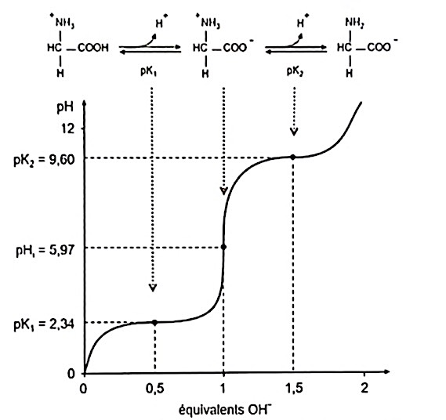
- Courbe de Titration (exemple de la GLYCINE)
Permet d’identifier un acide aminé en solution
Gauche → Droite
      - On enlève des protons

Gauche ← Droite
      - On gagne des protons
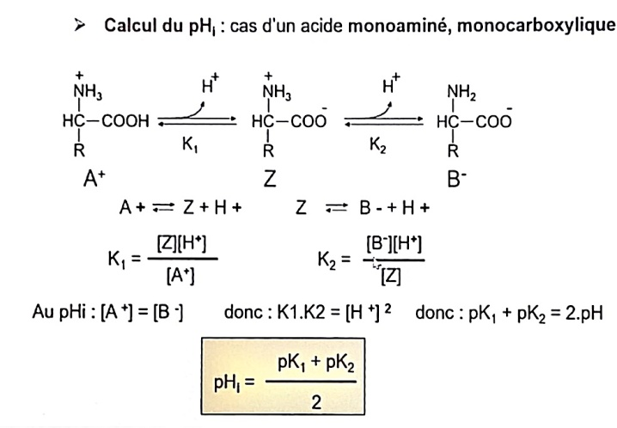
L’AA va enlever des protons si y’en a trop et en en gagner s’il n’y’en a pas assez.
Le point au milieu est le pH isoélectrique
Au niveau de ce point l’effet tampon est plus faible

On fait augmenter le pH :
Au niveau du pK₁ on a beau ajouter de la soude, le pH n’augmenter pas.
- C’est l’effet tampon (capacité de la solution à s’opposer au changement de pH)
Il est maximum au niveau du pK₁ et du pK₂
Il est minimum au niveau du pH_{i}.
Pour pH = pHi, les molécules vont s’associer entres elles et seront moins solubles
→ Le pHi est la demi-somme des pKa.
Récapitulatif :
Le carboxyle se déprotone en premier : c’est l’acide le plus fort.
A un certain moment : toutes les fonctions carboxyles ont perdu leurs protons mais NH3+ n’a toujours pas perdu son proton. La charge est nulle, on parle de zwitterion.
On est alors à un pH = pHi dit pH isoélectrique. Sur la courbe, on observe 2 paliers :
- Quand pH se rapproche de pK1 car autant de forme COOH que COO-
- Quand pH se rapproche de pK2 car autant de forme NH3+ que NH2
- L’effet tampon est maximal au pK1 et au pK2
- Quand le pH est acide, l’AA est chargé +
- Quand le pH est basique, l’AA est chargé -
- Au pHi, l’AA a une charge nulle.
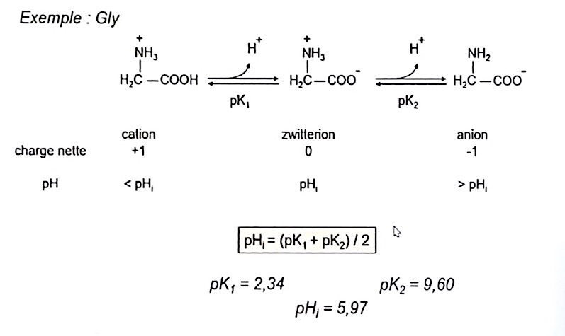
- Cas d’un AA à Groupement Latéral non ionisable

- Cas d’un AA à Groupement Latéral ionisable
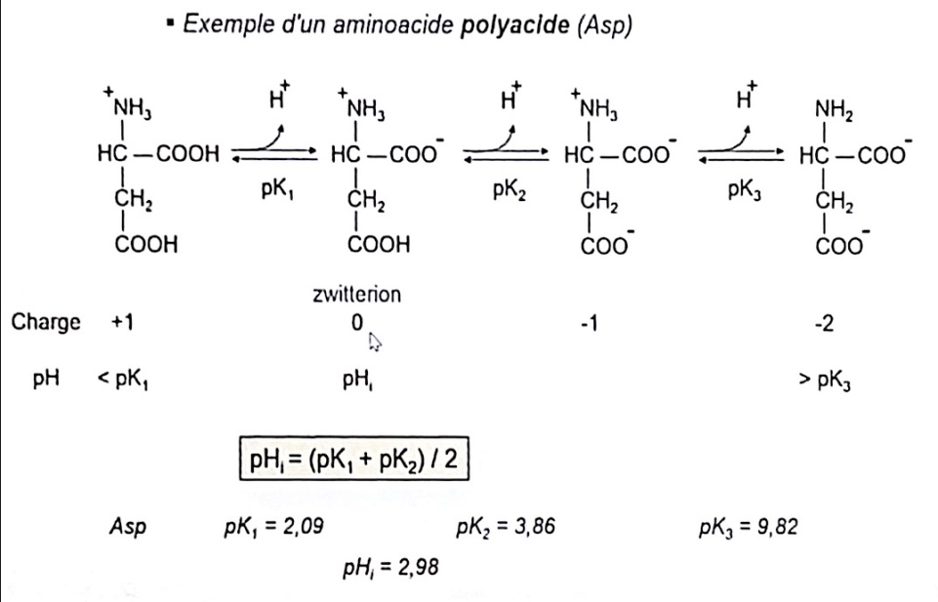

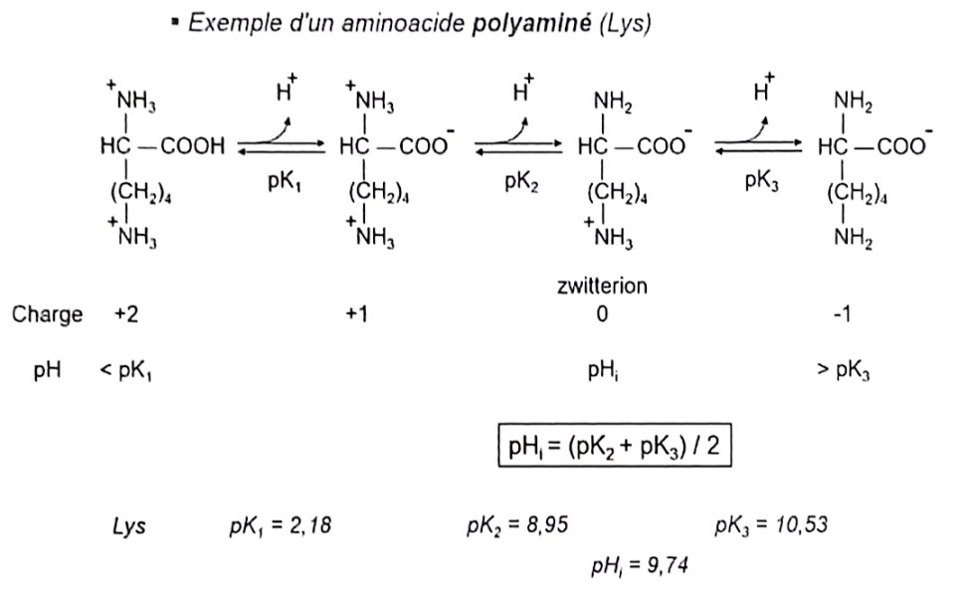
A pH très acide, on aura des groupements latéraux protonés, et en augmentant le pH, les groupements se dé-protonneront.

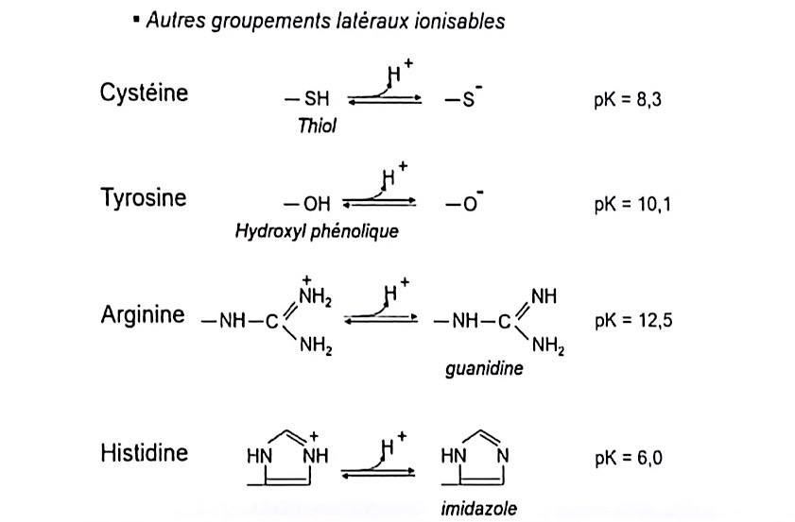

Il existe également d’autres groupements ionisables →

Il faut avoir une idée de l’ordre de grandeur des pK en revanche il est inutile d’apprendre les valeurs exactes par cœur.

Ce sont donc principalement les groupements ionisés des molécules ionisables qui conféreront la charge de la molécule.

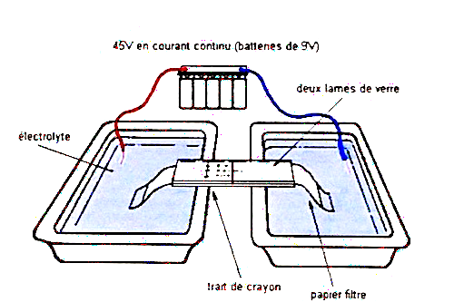
- IONOPHORÈSE :
Méthode de séparation des AA en fonction de leur charge à
un pH donné.
La solution contenant le mélange d’AA à séparer est déposée sur un papier filtre qui baigne dans un tampon dont le pH est fixé par l’expérimentateur et soumise à un champ électrique.
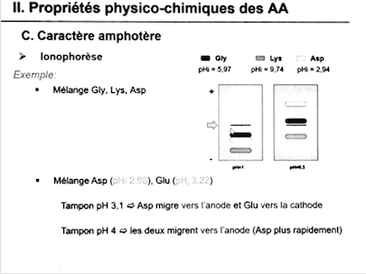
- Les anions (–) migrent vers l’anode (+)
- Les cations (+) migrent vers la cathode (–)
À la différence des piles…

Les AA migrent en fonction de la différence entre leur pH et leur pHi
Plus ils sont chargés, plus ils vont migrer vite.

Nouvelle diapo →
pH du milieu de migration | Charge de l’AA | Sens de migration dans un champ électrique
$$pH>pH_{i}$$ | – | Anode / pôle +
$$pH<pH_{i}$$ | + | Cathode / pôle -
$$pH=pHi$$ | 0 | Pas de migration

Exemple :

- Mélange de Gly, Asp, Lys avec tampon pH=7
- Gly→ pH > pHi=5,97 →migration vers l’anode
- Asp→pH > pHi=2,94 →migration vers l’anode plus rapide
- Lys →pH < pHi=9,74 →migration vers la cathode

Si on a un tampon pH = 6, La Gly ne migre presque pas.

- Mélange Asp(pHi = 2,98), Glu (pHi= 3,22)
- Tampon pH = 3,1→Asp (2,94) migre vers l’anode et Glu 5,97migre vers la cathode.
- Tampon pH = 4→Les deux AA migrent vers l’anode (Asp plus rapidement)

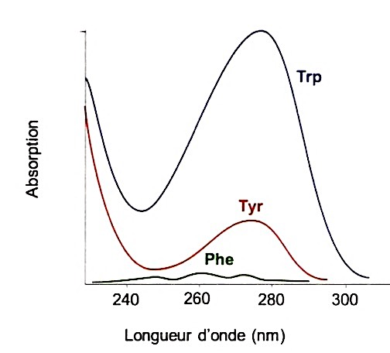
Absorption dans l’UV
Les AA en solution sont incolores, ils n’absorbent pas la lumière VIS.

Par contre tous les AA absorbent dans l’UV entre 230 nm et 240 nm

SAUF les AA aromatiques (Trp, Tyr, Phe) qui absorbent la lumière visible à 280 nm. Elle est due principalement au noyau phénol des tyrosines

Détection et Séparation des AA

Réaction à la Ninhydrine (la plus utilisée)
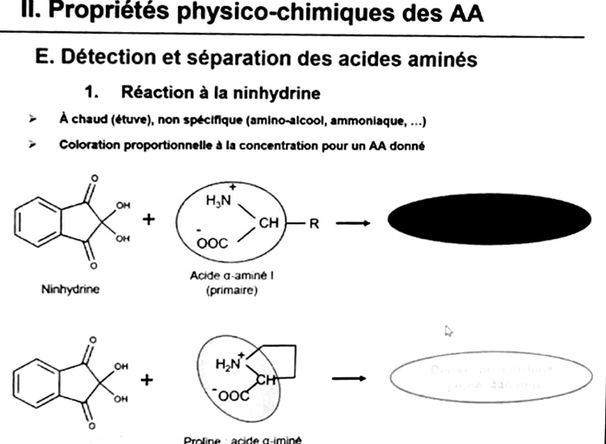
La ninhydrine est un composé aromatique utilisé comme révélateur des AA.
C’est une réaction qui se passe à chaud et qui peut être de façon non spécifique (amino-alcool, ammoniaque).
La coloration est proportionnelle à la concentration en AA (et donc à la quantité d’AA présents en solution).

On a au départ de la ninhydrine oxydée qui va être réduite
Parallèlement, il y a une désamination de l’AA pour obtenir de l’ammoniac NH₃
Ce dernier permettre la formation du produit de condensation de cette ninhydrine réduite

- Elle réagit avec les amines I° pour former un produit (Pourpre de Ruheman - 570 nm) de couleur bleu-violet pour tous les aminoacides.
- Elle réagit avec l’amine II° de la proline pour former un produit de couleur jaune.
- Cette réaction est couramment utilisée par la police scientifique pour le relevé d’empreintes digitales
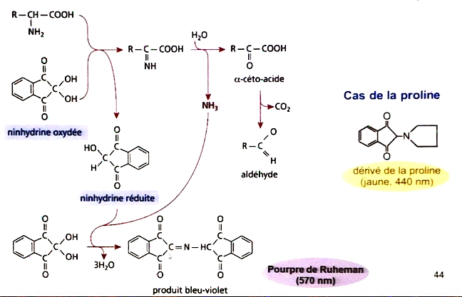
Schéma réactionnel,
à comprendre et
non à apprendre.

Méthode de Marquage des Amines
Ces techniques permettent de déterminer la nature de l’acide aminé en position N-terminale d’un peptide.
Répétées, elles permettent le séquençage du peptide.

- Méthode de Sanger au DNFB (2,4-dinitrofluorobenzène)
(Sanger a été le 1er à séquencer les protéines (insuline) puis l’ADN ce qui lui a valu 2 prix Nobel)
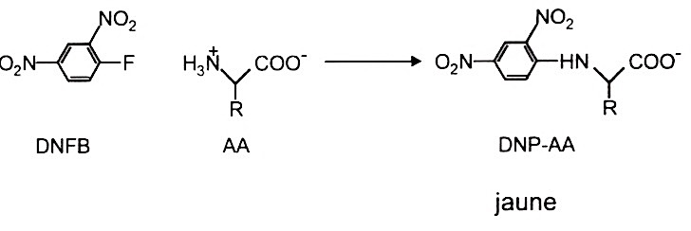
Le DNFB se fixe de façon covalente sur la fonction α-amine de l’AA.
Le peptide est hydrolysé : seul le dernier AA est marqué (le N-terminal) en jaune.
Isolé, il peut être identifié facilement.
Cette méthode marche bien, et il y a un intérêt historique car c’est grâce à elle que Sanger à obtenu le séquençage de l’insuline.
L’intensité de la coloration sera proportionnelle à la quantité d’AA dans la solution.
C’est une réaction d’arylation avec comme réactif le DNFB (réactif de Sanger) il se forme un dinitro-phényl acide qui est coloré en jaune et observé à 420nm. Cette réaction peut s’observer quand l’acide aminé est incorporé dans une protéine
Cette réaction a permis a Sanger d’établir la première structure primaire d’une protéine.

- Marquages Fluorescents : Chlorure de Dansyl(halogéné et fluorescent)
(La sensibilité est 100 fois plus puissante)
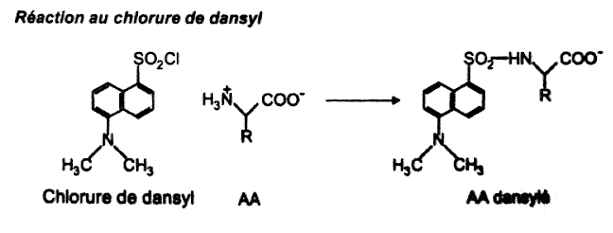
Cette technique permet également de déterminer l’extrémité N-terminale d’un peptide.
Le chlorure de Dansyl réagit avec la fonction α-amine de l’AA pour donner un composé fluorescent.

Réaction du chlorure sur l’amine de l’AA : il y a élimination de HCl et formation d’un produit de condensation.
On a marqué l’AA avec une molécule détectable.
L’AA dansylé est fluorescent.
- On a un marquage de l’amine.

Cette méthode est beaucoup plus sensible et donc plus sensible aux interférences.

Chromatographie : Séparation d’AA dans un Mélange

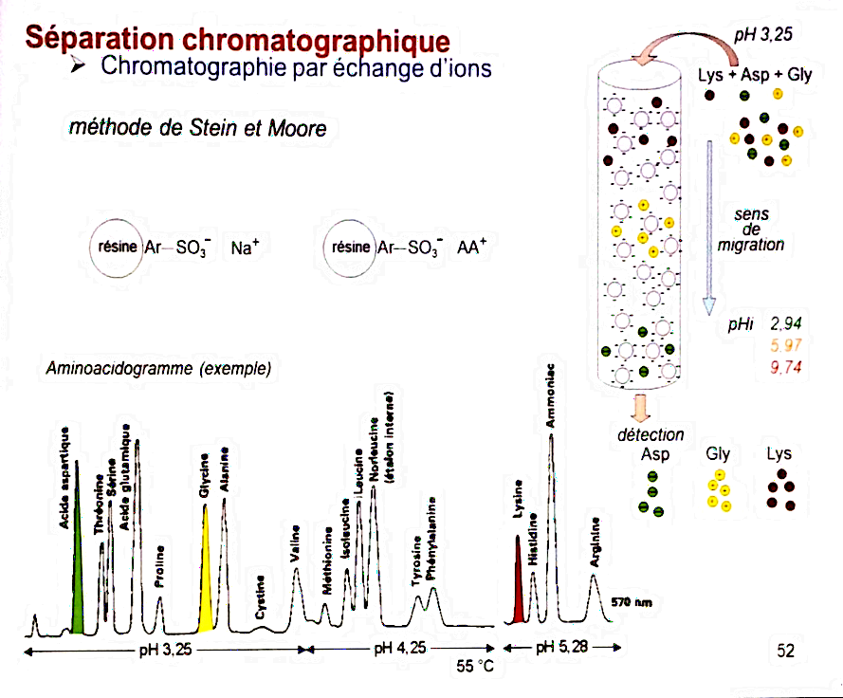
Chromatographie par Échange d’ion

C’est la méthode de Stein et Moore
On dispose d’une phase fixe constituée de résine échangeuse de cation (résine = poudre) car cette résine porte des charges négatives.
La résine est faite de polystyrènes sur lesquels on a greffé des groupements sulfonyle.
- Le polystyrène possède donc des groupements chargés (–).
Cette charge négative est équilibrée soit par des ions Na⁺ soit des AA chargés (+).

- Elle va donc retenir les AA chargés positivement.
La phase mobile est un tampon acide dont le pH augmente progressivement au cours de l’expérimentation ce qui permet de détacher progressivement des AA et de les récupérer les uns après les autres en sortie de colonne.
La phase mobile entraîne les AA chargés négativement.
Le mélange d’AA est versé en haut de colonne à pH fixé.

Exemple avec Lys, Asp et Gly

- Asp pHi < pH : migre avec le solvant, anionique, migre vite.
- Gly pHi = 6: pH >pHi→ cationique, elle descend le long de la colonne.
Elle descend d’autant plus lentement qu’elle est fortement accrochée, donc plus lentement que Asp, cationique
- Lys pHi = 9,74 : elle migre très lentement, cationique

